«ҚДСЖМ» ҚАЗАҚСТАНДЫҚ МЕДИЦИНА УНИВЕРСИТЕТІ

КАЗАХСТАНСКИЙ МЕДИЦИНСКИЙ УНИВЕРСИТЕТ «ВШОЗ»

ПРОФИЛАКТИКА НЕПОЛНОЦЕННОГО ПИТАНИЯ СРЕДИ ДЕТЕЙ МЛАДШЕГО ШКОЛЬНОГО ВОЗРАСТА

Методические рекомендации

Алматы
2024

УДК 613.2.03
ББК 51.230
П84
Рецензенты:
Кайнарбаева М.С., к.м.н., заведующая кафедрой «Нутрициология» Казахского Национального медицинского университета имени С.Д.Асфендиярова.
Мещанов Г.Т., к.м.н., и.о. доцента кафедры "Эпидемиология, доказательная медицина и биостатистика" КМУ "ВШОЗ".
Рекомендовано
Учебно-методическим Советом Казахстанского медицинского университета «ВШОЗ». Протокол № 5 от 24.10.2024 г.
Коллектив авторов:
Абдрахманова Ш.З., Арингазина А.М., Рыскулова А.Р., Назарова С.А., Баймуратова М.А.

П84 Профилактика неполноценного питания среди детей младшего школьного возраста: методические рекомендации / Ш.З. Абдрахманова, А.М. Арингазина, А.Р. Рыскулова, С.А. Назарова, М.А. Баймуратова – Алматы: КМУ «ВШОЗ», 2024. – 26 с.

ISBN 978-601-7830-40-3

Методические рекомендации предлагают современные подходы к профилактике неполноценного питания среди детей младшего школьного возраста с точки зрения ожирения и недоедания в общественном здравоохранении. В методических рекомендациях акцентируется внимание на факторах риска неполноценного питания детей, методах оценки пищевого статуса и основах правильного питания. Даны рекомендации по популяционной профилактике и политическим мерам борьбы с ненадлежащим питанием детей. Методические рекомендации разработаны для лиц медицинских работников ПМСП, специалистов общественного здравоохранения, педагогов, для повышения уровня знаний и навыков по эффективной профилактике избыточного и недостаточного питания.

УДК 613.2.03
ББК 51.230

© Казахстанский медицинский университет «ВШОЗ»
©Абдрахманова Ш.З., Арингазина А.М., Рыскулова А.Р.,
Назарова С.А., Баймуратова М.А., 2024

СОДЕРЖАНИЕ

Перечень сокращений и обозначений 4
Определения 4
Введение 5
1.Факторы риска неполноценного питания у детей младшего школьного возраста 7
1.1 Питание и пищевые привычки детей 7
1.2 Социально-экономические, культурные факторы 8
1.3 Недостаточная физическая активность 9
1.4 Пищевая среда 9
2.Методы оценки состояния питания детей 11
3.Рекомендации по профилактике неполноценного питания детей 13
Основные группы продуктов и их нормы потребления 17
Информационные и образовательные мероприятия 19
Рекомендации по школьному питанию 19
Меры общественного здравоохранения по профилактике неполноценного питания 20
Заключение 21
Список литературы 22

Перечень сокращений и обозначений
ПМСП  ВОЗ | Первичная медико-санитарная помощь  Всемирная организация здравоохранения
COSI | Childhood obesity surveillance Initiative, Инициатива по эпиднадзору за детским ожирением

Определения
Неполноценное питание - недостаточное, избыточное или несбалансированное поступление в организм калорий и/или питательных веществ.

Дети младшего школьного возраста - дети в возрасте 6-10 лет, обучающиеся в начальной школе.

Пищевой статус - состояние обеспеченности организма питательными веществами в данный период времени, который определяет работу (функционирование) органов и метаболических систем организма. Иными словами, термином «пищевой статус» характеризуется состояние здоровья, сложившееся на фоне конституциональных особенностей организма под воздействием фактического питания.
Продовольственная безопасность - означает наличие достаточного количества качественных продуктов питания для всех членов семьи в любое время.

Ожирение - результат формирования чрезмерных жировых отложений, которые могут наносить вред здоровью.

Пищевой рацион - это все те продукты питания, которые съедает человек в течение дня.

Введение
Согласно определению ВОЗ неполноценное питание это «недостаточное, избыточное или несбалансированное поступление в организм калорий и/или питательных веществ» [7]. Данный термин объединяет не только недостаточное питание, состояние голода, но и аспекты избыточного питания. Неполноценное питание проявляется в виде таких последствий, как низкая масса тела к росту или возрасту, задержка роста, недостаток или избыток микроэлементов, и избыточная массы тела, ожирение, а также в виде связанных с питанием неинфекционных заболеваний, таких как сахарный диабет, сердечно-сосудистые и некоторые онкологические заболевания [1,8,9]. Различные формы неполноценного питания распространены среди детей школьного возраста и встречаются в семьях, сообществах, и могут сосуществовать у одного и того же человека. Например, возможно наличие у ребенка одновременно отставания в росте и ожирения, отставания в росте и истощения [3,9].
Неполноценное питание среди детей является серьезной проблемой общественного здравоохранения в связи с краткосрочным и долгосрочным воздействием на здоровье индивидуумов, на образовательные достижения и в целом на благополучие общества. Плохое питание является значимой причиной заболеваемости и смертности на глобальном уровне, обуславливая до 45% детской заболеваемости и смертности в странах с низким и средним доходом [1]. Последствиями ненадлежащего питания и голода среди детей в раннем возрасте являются задержка роста, дефицит массы тела, недостаточность микроэлементов. В то же время избыточное потребление калорий способствует развитию неинфекционных заболеваний, связанных с питанием, таких как ожирение, диабет, сердечно-сосудистые и онкологические заболевания. За последние десятилетия распространенность ожирения среди детей выросла в несколько раз, а уровни недостаточного веса несколько снизились [1,2]. Проблема одновременного существования ожирения и недоедания приняла глобальный характер и оказывает двойную нагрузку (бремя) неполноценного питания на здравоохранение, экономику и общество во многих странах [2,3]. По данным Всемирной организации здравоохранения (ВОЗ), на глобальном уровне более 149 миллионов детей в возрасте до 5 лет отставали в росте. Данное состояние негативно сказывается на детское физическое и когнитивное развитие, последствия которого сохраняются во взрослом периоде жизни. Вместе с тем, даже в развивающихся странах растут показатели детского ожирения, за счет чрезмерного употребления высококалорийных, но бедных питательными веществами продуктов питания. Дети, которые неполноценно и неправильно питаются, имеют плохие познавательные возможности и низкие образовательные результаты [4-6].
Важность питания в раннем детстве (до возраста 2 лет) и его влияние на процессы роста и развития общепризнаны. Возраст 5-9 лет, период начала обучения в школе является значимым с точки зрения дальнейшего формообразования организма и его развития. В этот период улучшенное питание может восполнить отставания в параметрах тела вследствие дефицита питательных веществ в предыдущие годы [6].
Таким образом, профилактика неполноценного питания и его последствий среди детей младшего школьного возраста в Республике Казахстан является актуальным вопросом.
Целью методических рекомендаций является оказание методической помощи медицинским работникам, специалистам общественного здравоохранения, педагогам, лицам, принимающим решения по профилактике состояний, связанных с неполноценным питанием детей младшего школьного возраста.
Задачи:
- Повышение осведомленности профильных специалистов (специалистов общественного здравоохранения, педиаторов, врачей общей практики, медицинских сестер, школьных медицинских работников, педагогов) о проблеме неполноценного питания детей.
- Формирование рекомендаций для специалистов общественного здравоохранения, организаторов здравоохранения, медицинских работников, педагогов с целью разработки научно-обоснованной политики и мер по профилактике ненедлежащего питания и его последствий среди детей школьного возраста.
Современная комплексная модель профилактики неполноценного питания детей, представленная в методических рекомендациях, является научной разработкой, имеющей прямое практическое назначение. Специалистам общественного здравоохранения, политикам в области здравоохранения и устойчивого развития, социально-экономической сферы необходимы соответствующие знания для понимания стратегических направлений и межведомственной координации, совершенствования политики и мер по здоровому питанию, укреплению здоровья детей, устранению неравенства в здоровье, увеличению качества жизни и доходов населения.
Профилактика неполноценного питания и его последствий в виде ожирения, недоедания и отставания в росте важны не только из-за возможности развития осложнений в детском возрасте, но и ввиду того, что дети с ожирением и другими проявлениями неадекватного питания зачастую и во взрослой жизни будут страдать от данной патологии. Это в свою очередь будет ещё большим риском развития неинфекционных заболеваний, таких как сахарный диабет второго типа, остеоартрит, сердечно-сосудистые, онкологические заболевания [5].

Факторы риска неполноценного питания у детей младшего школьного возраста

Основные факторы, формирующие неполноценное питание представлены в Таблице 1 и далее по тексту.
Таблица 1. Факторы риска неполноценного питания у детей
Факторы риска | Описание
Пищевой рацион и пищевые привычки | Отсутствие грудного вскармливания или короткое по продолжительности грудное вскармливание;  Отсутствие ежедневного завтрака, несбалансированное, нерегулярное питание, потребление пищи с низким содержанием питательных веществ, преобладание фаст-фуда и сладких продуктов.
Социально-экономические детерминанты | Низкий уровень доходов семьи, ограниченный доступ к качественным продуктам питания, продовольственная безопасность, отсутствие знаний и навыков о здоровом питании.
Недостаточная физическая активность | Недостаточная физическая активность, преобладание сидячего образа жизни, отсутствие регулярных физических упражнений.
Средовые факторы (пищевая среда) | Доступность нездоровой пищи в окружающей среде, влияние рекламы и маркетинга в цифровой среде и на телевидении, качество питания в школьных учреждениях и дома.

1.1 Питание и пищевые привычки детей

Грудное вскармливание
Грудное вскармливание является важным фактором обеспечения оптимального питания новорождённых детей и младенцев. Вместе с тем, известны и долгосрочные преимущества грудного вскармливания. Дети, получавшие грудное вскармливание имеют более низкую вероятность развития хронических заболеваний, таких как ожирение, сахарный диабет и сердечно-сосудистые заболевания [10].
По данным национального исследования COSI 51% детей в Казахстане находились на исключительно грудном вскармливании (в течение 6 месяцев и более). Изучение влияния грудного вскармливания на пищевой статус детей в возрасте обучения в начальной школе в РК, показало, что ожирение более чем в два раза чаще встречается среди детей (12%), которые не вскармливались грудным молоком или вскармливались непродолжительное время, по сравнению с теми детьми (5%), которые были на грудном вскармливании на протяжении более шести месяцев [11,12].
Завтрак, режим и характер питания
Среди пищевых привычек здорового питания завтрак является обязательным условием для детей. Ежедневный завтрак необходим школьнику для обеспечения энергией и питательными веществами для предотвращения снижения концентрации и познавательных возможностей. Пропуск завтрака часто приводит к последующему перееданию на протяжении дня и выбору неполезных перекусов [13,14].
Недостаточное потребление овощей и фруктов способствует развитию дефицита витаминов, минералов и клетчатки в питании. Это является фактором риска развития ожирения, заболеваний сердечно-сосудистой системы и других хронических неинфекционных заболеваний [7,15].
Известно, что дети, у которых в детстве выработалась привычка потребления овощей и фруктов, скорее всего, сохранят эту привычку и во взрослой жизни [15,17]. В Казахстане только 36,9% детей младшего школьного возраста каждый день потребляют фрукты, среди них чаще ежедневно потребляют фрукты дети из городской местности (41,0%), чем дети из сельской местности (32,0%). По ежедневному потреблению овощей детьми наблюдается схожая ситуация, когда только треть детей ежедневно потребляет овощи [12].
В Казахстане каждый четвёртый школьник начальных классов (30,8%) пьет сахаросодержащие напитки 4-7 раз в неделю. Ежедневно употребляют подобные напитки 16,7% детей [12]. Частое употребление сахаросодержащих напитков, таких как газированные напитки, энергетические напитки, соки с сахаром, увеличивает риски ожирения, кариеса, сахарного диабета. Подобное влияние обусловлено высокой калорийностью данных напитков и отсутствием значимой питательной ценности [16].
Нерегулярный прием пищи, переедание или длительные перерывы межу приёмами пищи, поздние ужины негативно сказываются на питании детей, и может привести к дисбалансу питательных веществ, сбоям в системе регуляции аппетита, заболеваниям пищеварительного тракта и другим отклонениям [1,5,9].
Нездоровые привычки питания, такие как пропуск завтрака, низкий уровень потребления фруктов и овощей, регулярное потребление подслащенных напитков, распространены среди школьников Казахстана [12,13]. Под данным национального исследования по детскому ожирению (2020 г.) в Казахстане 74.5% детей в возрасте от 6 до 9 лет ежедневно завтракают. Доля детей, которые завтракают не каждый день, а 4-6 дней в неделю составляет 12,6%, в то же время от 1 до 3 дней в неделю имеют привычку завтракать 10,8% детей [12].

1.2 Социально-экономические, культурные факторы
Социально-экономические условия оказывают значительное влияние на доступность и качество питания. Низкий доход семьи, социальное неравенство или нестабильные продовольственные системы приводят к отсутствию продовольственной безопасности домохозяйств. Эти процессы сказываются на способности приобретения разнообразного и качественного продуктового набора [18,19]. Подобное питание повышает риски недоедания, влияющего на задержку физического роста и развития, а также на познавательные функции детей. Уровень образования родителей влияет на их знания и навыки приверженности к здоровому питанию. Благоприятные социально-экономический климат обеспечивает доступ к супермаркетам и местным рынкам, и повышают возможность для населения приобрести свежие и полезные продукты. Государственная социальная поддержка малообеспеченных и социально-уязвимых групп населения способствует повышению доступности здорового питания для широких слоев общества [5,6,9].
Пищевые привычки и характер питания формируются через питание в семье. Правильная регулярность приёма пищи и организация перекусов, разнообразие рациона, приём пищи всей семьёй создают положительную модель питания для ребёнка и укрепляют семейные связи.
Нехватка информации и образовательных ресурсов о здоровом питании может привести к недостаточному пониманию важности правильного питания. Родители и опекуны, не имеющие доступа к актуальной и достоверной информации, могут не осознавать, какие продукты должны входить в рацион их детей.
Социальные и культурные традиции также играют важную роль в формировании пищевых привычек. В некоторых культурах определённые виды пищи могут быть более распространены, что может ограничивать разнообразие рациона. Пищевая среда также включает в себя семейные традиции и обычаи, которые могут влиять на пищевые предпочтения и поведение.
Повышенный вес и ожирение матери до и во время беременности является фактором риска неполноценного питания для ребенка. Ожирение матери предрасполагает ее ребенка к ожирению и неинфекционным заболеваниям вследствие эпигенетического влияния на метаболизм детей. У детей, у которых матери имеют ожирение, чаще встречаются метаболические нарушения [24].
Это подтверждается и данными казахстанских ученых. Исследование питания, антропометрических параметров детей младшего школьного возраста с опросом их родителей по факторам образа жизни детей, проведённое в 2022 году в г. Алматы, выявило, что наличие избыточного веса или ожирения у матери в период до беременности, или во время беременности или после родов в 1,6 раз повышает риск развития избыточной массы тела у ребенка к моменту его обучения в начальной школе [25].

1.3 Недостаточная физическая активность
Недостаточная физическая активность является значимым фактором риска, который может способствовать неадекватному питанию детей. В современном обществе с высоким уровнем технологического прогресса и увеличением времени, проводимого перед экранами, проблема физической активности у детей стала особенно актуальной. Малоактивный образ жизни тесно связан с развитием различных проблем со здоровьем, включая нарушения в питательном поведении и формировании привычек питания [22,23].
Влияние недостаточной физической активности на проявления неполноценного питания основаны на ряде аспектов. Когда дети ведут малоподвижный образ жизни, их суточные энергетические потребности снижаются. Однако, несмотря на это, они часто продолжают потреблять высококалорийные продукты, что может привести к избыточному потреблению калорий. Переедание и избыток калорийных, но малопитательных продуктов, таких как фастфуд и сладости, может способствовать развитию избыточного веса и ожирения.
Кроме того, недостаточная физическая активность влияет на обмен веществ и аппетит. Исследования показывают, что у малоактивных детей наблюдаются изменения в гормональном фоне, регулирующем аппетит, что может приводить к нарушению нормального пищевого поведения. Физическая активность положительно влияет на психоэмоциональное состояние детей. Недостаток движения может приводить к стрессу, тревожности и депрессии, что, в свою очередь, может способствовать использованию пищи как механизма эмоционального комфорта. Это может привести к выбору калорийной пищи и перееданию [22].
Недостаточная физическая активность в сочетании с неправильным питанием может приводить к избыточному весу и ожирению. Несбалансированное питание, характерное для детей с низкой физической активностью, может влиять на нормальный рост и развитие [23].

1.4 Пищевая среда
Пищевая среда играет ключевую роль в формировании привычек питания и обеспечении полноценного питания детей. Она охватывает не только доступность и качество пищи, но и культурные, социальные и экономические аспекты, которые могут существенно влиять на рацион и питание детей [5].
Доступность продуктов питания в значительной степени определяет рацион детей. В районах с ограниченным доступом к свежим фруктам, овощам и другим питательным продуктам часто наблюдаются высокие уровни потребления обработанных и высококалорийных продуктов с низким содержанием питательных веществ [18]. Такой дисбаланс может привести к дефициту необходимых витаминов и минералов в питании детей.
Многие страны мира, включая Казахстан, сталкиваются с изменением питания населения в виде роста потребления высококалорийных продуктов питания, которые имеют низкое содержание полезных питательных веществ. Избыток углеводистого питания и ограничение потребления пищи животного происхождения является риском развития дефицита микроэлементов и отставания в росте у детей школьного возраста [4,7,9].
Детское население в странах низкого и среднего дохода употребляет в пищу в основном злаки, корнеплоды, крахмалистые продукты, и рацион детей содержит мало питательных источников животного происхождения [17-19].
Наличие неполезных продуктов питания в школах, то есть продуктов и напитков с высоким содержанием сахаров, жиров в школьной среде и близлежащих магазинах, а также их массовая реклама и маркетинг, особенно направленные на детей, оказывают значительное влияние на их выбор [20,21].
В то же время школьное питание, основанное на стандартах правильного питания, обеспечивает школьников необходимыми питательными веществами и носит воспитательный характер.
Реклама высококалорийных, но низко питательных продуктов, таких как сладкие напитки и чипсы, может способствовать формированию предпочтений и привычек питания, которые негативно сказываются на здоровье детей [5,21].
Таким образом, понимание и модификация факторов риска неполноценного питания детей и его последствий играет ключевую роль в обеспечении полноценного питания и здоровья детей.

- Методы оценки состояния питания детей

Питание, при котором калорийность суточного питания не покрывает или превышает затраты энергии в течение суток, явялется неадекватным. В случае недостаточной калорийности пищи по сравнению с затратами энергии, возникает отрицательный энергетический баланс При этом, все пищевые вещества в организме, в том числе белок, используются как источник энергии. Возникает калорийно-белковая недостаточность, которая приводит к задержке рости и развития детей и другим негативным последствиям для здоровья детей [26]. Если с пищей поступает больше калорий, чем расходуется в течение суток, это может привести к заболеваниям желудочно-кишечного тракта, имеется риск избыточной массы тела, ожирения и других алиментарно-зависимых заболеваний.
Фактическое питание оценивают по его пищевой и биологической ценности. Существуют различные методы изучения фактического питания: бюджетный, балансовый, по приходу и расходу пищевых продуктов, лабораторный, частотный и метод анализа меню-раскладки. Расчет калорийности и химического состава потребляемой пищи проводится при помощи специальных таблиц, в которых данные приведены на съедобную часть продуктов. Сравнивая показатели фактического питания с физиологическими потребностями, определяют процент соответствия калорийности и нутриентов произведенным энергозатратам и нормам потребления [26]. Физиологическая потребность в энергии и основных питательных веществах для детей представлена в таблице 1 [27].
Методические рекомендации «Нормы физиологических потребностей в энергии и пищевых веществах для различных групп населения Республики Казахстан» (далее – Методические рекомендации) [27] определяют рекомендуемые диапазоны величин потребления пищевых веществ и энергии для различных групп населения. Данные нормы являются научной базой при разработке перспективных среднедушевых размеров (норм) потребления основных пищевых продуктов; применяются для планирования питания в организованных коллективах; используются при разработке рекомендаций по питанию для различных групп населения (Таблица 2).

Таблица 2 - Нормы потребления энергии, белков, жиров и углеводов для детей и подростков (в сутки) [27]

Возраст  (лет) | Пол | Энергия |  | Масса тела,  кг | Белки, г |  |  |  | Жиры |  | Углеводы
Возраст  (лет) | Пол | ккал/сут ¹ | МДж/сут | Масса тела,  кг | всего |  |  | %  животные | всего | % к общей калорий-ности | Всего | % к общей калорий-ности
 |  |  |  |  | абс. | % к общей калорийности | г/кг м.т.
0-0,5 |  | 740 | 2,86 | 6 | 13 | 7,0 | 2,17 |  | 48 | 58,0 | 65 | 35,0
< 1 |  | 1100 | 4,62 | 10 | 22 | 8,0 | 2,20 | 70,0 | 48 | 39,0 | 146 | 52,0
1-2 |  | 1200 | 5,04 | 14 | 30 | 10,0 | 2,20 | 65,0 | 49 | 37,0 | 159 | 53,0
2-3 |  | 1400 | 5,88 | 18 | 39 | 11,0 | 2,20 | 65,0 | 50 | 32,0 | 200 | 57,0
4-6 |  | 1800 | 7,56 | 24 | 50 | 11,0 | 2,08 | 65,0 | 60 | 30,0 | 266 | 59,0
7-10 |  | 2100 | 8,82 | 31 | 63 | 12,0 | 2,03 | 65,0 | 65 | 28,0 | 315 | 60,0
11-14 | М | 2500 | 10,50 | 50 | 75 | 12,0 | 1,50 | 60,0 | 78 | 28,0 | 375 | 60,0
11-14 | Д | 2400 | 10,08 | 48 | 72 | 12,0 | 1,50 | 60,0 | 75 | 28,0 | 360 | 60,0
15-18 | Ю | 3000 | 12,60 | 65 | 90 | 12,0 | 1,38 | 60,0 | 93 | 28,0 | 450 | 60,0
15-18 | Д | 2400 | 10,08 | 57 | 72 | 12,0 | 1,26 | 60,0 | 75 | 28,0 | 360 | 60,0
1 одна термохимическая калория равна 0,0042 МДж

Под влиянием фактического питания и ряда других факторов, таких как состояние здоровья, возраста, пола, конституции, обмена веществ, формируется пищевой статус детей. Пищевой статус по параметрам физического развития бывает обычный (нормальный), избыточный и недостаточный. Оценку адекватности питания по пищевому статусу проводят по массе тела, росто-весовым индексам (например, Индекс массы тела, индекс Брока), толщине кожно-жировой складки.
Относительно новым направлением в оценке пищевого статуса является определение доли жировой массы в составе тела человека. Именно избыток жира в организме представляет собой риск для здоровья, поэтому важно отслеживать количество (в кг) и/или процент жировой массы в общей массе индивидуума. Индекс массы тела, хоть и помогает классифицировать детей на лиц, имеющих нормальную, пониженную или повышенную массу тела, но не позволяет определить за счет какого компонента отмечаются изменения в весовых показателях (за счет жировой массы или мышечной массы).
Для определения содержания жира в организме детей, рекомендуется использовать «Модель прогнозирования жировой массы тела детей Республики Казахстан» (Модель) и разработанную Абдрахмановой Ш.З. и соавторами на его основе программу для ЭВМ- калькулятор расчета жировой массы тела, FatCalc.
Модель состоит из формул, с помощью которых последовательно прогнозируется: 1) этап- безжировая масса в составе тела ребенка, в кг
2) этап- жировая масса в составе тела ребенка, в кг
3) этап- процент жировой массы в составе тела ребёнка, в %
4) этап- на основании показателя «Процент жировой массы в составе тела ребенка» обследуемому ребенку формируется одно из следующих заключений: «Ожирение за счет жирового компонента» или «Избыточная масса тела за счет жирового компонента», или «Нормальная или пониженная масса тела». Данная классификация очень важная и актуальная, так как даже само определение «ожирение» означает заболевание, при котором в организме человека образуется избыток жировой массы [25].
Возможности применения Модели: в популяционных исследованиях детского населения, в которых проводятся антропометрические измерения, в национальном мониторинге распространённости детского ожирения, в профилактических осмотрах детского населения для определения показателя распространённости избыточной массы тела и ожирения по жировому компоненту среди педиатрической популяции. Данный показатель является целевым индикатором для разработки и осуществления мер по профилактике и борьбе с детским ожирением. Регулярное отслеживание распространённости избыточной массы тела и ожирения по жировому компоненту позволит политикам в области общественного здравоохранения отслеживать эффективность проводимых мероприятий.
По данным исследования с применением Модели прогнозирования жировой массы тела детей Республики Казахстан, распространённость избыточной массы тела (включая ожирение) по жировому компоненту среди мальчиков 8 лет составила 20,4%, среди девочек 17,9%, распространённость ожирения по жировому компоненту составила среди мальчиков 8 лет 6,3%, среди девочек 5,5% (Рисунок 1).

Рисунок 1. Распространённость избыточной массы тела и ожирения по жировому компоненту среди детей 8 лет в Казахстане по полу, 2020 год, (%) [25]

Функциональные возможности калькулятора FatCalc: путем ввода в калькулятор таких переменных как пол, дата рождения ребенка, рост и вес программа рассчитывает количество безжировой массы тела в кг, количества жировой массы тела в кг, процент содержания жировой массы тела (в %) среди детей в возрасте от 4 до 15 лет обоего пола. У детей 8-10 лет калькулятор также выводит оценку уровня процентного содержания жировой массы в виде следующих результатов: «Избыточная масса тела за счет жирового компонента», «Нормальная или пониженная масса тела», и «Ожирение за счет жирового компонента» (Рисунок 2).

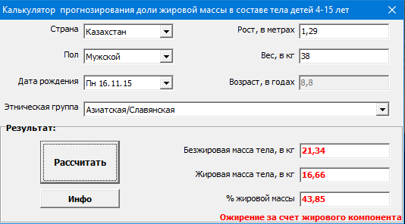

Рисунок 2- Интерфейс модели прогнозирования доли жировой массы в составе тела детей младшего школьного возраста в Республике Казахстан, FatСalc, 2023.

Возможности применения калькулятора расчета жировой массы тела, FatCalc.
Калькулятор рекомендуется применять в клинической практике педиатрам, врачам общей практики, медицинским сестрам, эндокринологам, нутрицологам для диагностики и избыточной массы тела и ожирения у детей. После определения с помощью калькулятора уровня жировой массы тела в организме, назначаются профилактические и/или лечебные мероприятия, такие как сбалансированное питание, соблюдение режима питания, обязательные ежедневные потребление завтраков, фруктов и овощей, ограничение потребления сахаросодержащих напитков и сладостей, ежедневная физическая активность, ограничение времен, проводимом за гаджетами и другие мероприятия. После их завершения проводится контроль показателей с помощью калькулятора и оцениваются изменения в количестве жировой массы тела, % жировой массы тела для корректировки тактики ведения пациента.
Калькулятор также рекомендуется использовать в домашних условиях родителями для проверки содержания жировой массы в составе тела детей, при необходимости корректировки образа жизни и контроля показателей в процессе роста и развития ребенка.
Калькулятор FatCalc доступен для скачивания и установки на компьютер по ссылке: https://cloud.mail.ru/public/aVa4/izQTEB1FR

- Рекомендации по профилактике неполноценного питания детей
Основыми принципами рационального питания являются:
- соответствие калорийности потребляемой пищи энергозататам человека;
- химический состав пищи должен соответствовать потребностям и быть сбалансированным по качественным параметрам;
- пища не должна оказывать вредного воздействия на организм;
- должен соблюдаться режим питания.

Оптимальное питание в первые годы жизни снижает риск избыточного веса и ожирения, предотвращает развитие неинфекционных заболеваний и в целом способствует тому, чтобы ребенок рост соответственно возрасту.
Грудное молоко - первый, полностью натуральный продукт питания для новорожденных. Оно содержит все питательные вещества, необходимые ребенку, защищает его от инфекционных и хронических болезней, способствует сенсорному и когнитивному развитию.
Рекомендуется практиковать исключительно грудное вскармливание в течение первых шести месяцев жизни младенца. С шестимесячного возраста грудное молоко необходимо дополнять разнообразными безопасными и питательными продуктами, но при этом не добавлять в прикорм соль и сахар.
Правильное, полноценное питание детей это главная основа нормального физического и умственного развития. В возрасте 6-10 лет формируются привычки в питании, которые дети будут соблюдать на протяжении последующей жизни.
Рекомендуется соблюдать следующие правила здорового питания:
- Питание должно быть разнообразным и содержать все группы продуктов: овощи, фрукты, злаки, белковые продукты (мясо, рыбо, яйца, бобовые), молочные продукты и жиры. Каждая группа продуктов должна быть представлена в ежедневном рационе. Разнообразие рациона способствует обеспечению организма всеми необходимыми минералами и микроэлементами.
- Дети в возрасте 6-10 лет должны соблюдать режим питания и питаться регулярно, 4-5 раз в день. Три основных приема пищи (завтра, обед и ужин) следует дополнить двумя перекусами в виде второго завтрака и полдника. Для детей старшего возраста режим питания может быть немного скорректирован.
- Завтрак у ребенка должен быть ежедневным и полноценным. Сделав завтрак ежедневной семейной привычкой, родители создают полезное начало дня. Примерный набор продуктов и блюд на завтрак: хлеб, молоко, каши, творог, йогурты, яйца, нежирный сыр, фрукты.
- Обед детей младшего школьного возраста должен состоять из супа, горячего блюда- мясо, мясо птицы или рыбы с гарниром, салата из овощей и напитка.
- На перекус лучше выбирать фрукты, обощи, цельнозерновой хлб, хлебцы, галетное печенье из цельного зерна, сухофрукты, орехи, фруктовые чипсы.
Современным подходом наглядного представления основных категорий продуктов для правильного питания является тарелка питания (Рисунок 3), или колесо питания.
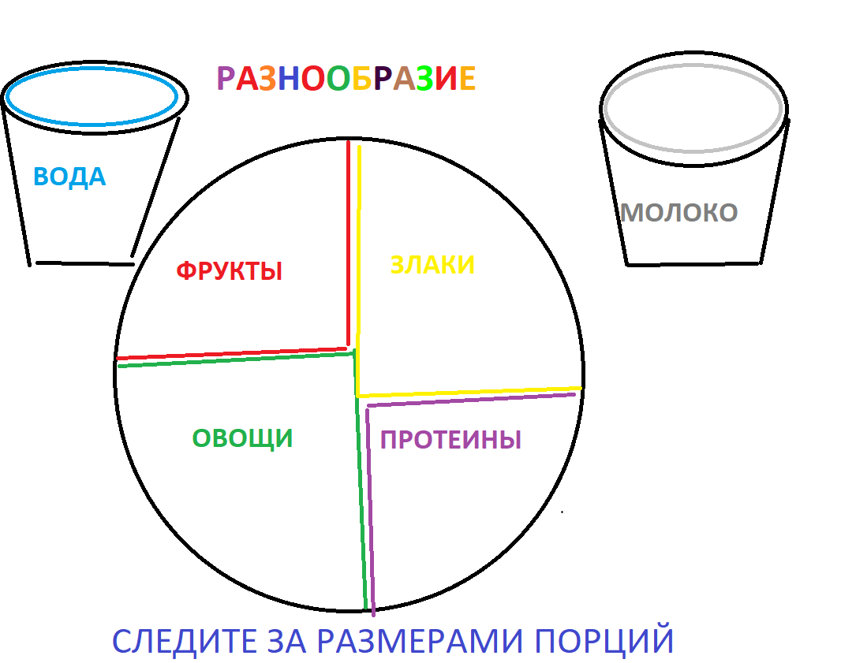

Рисунок 3- Тарелка правильного питания
Тарелка правильного питания является простым наглядным способом представить один прием пищи на своей тарелке и то, какие продукты и в каком количестве следует употреблять за прием пищи.
Половину Тарелки занимают фрукты и овощи, рекомендуется употреблять больше овощей, чем фруктов, поэтому овощной сегмент чуть больше. На другой стороне Тарелки находятся злаки. Злаки – это источник углеводов, растительного белка, витаминов разных групп, минералов. Важно отдавать предпочтение цельному зерну: гречихе, овсяной, ячменной крупе, ржаным хлопьям, цельнозерновым макаронным изделиям. Одну четверть Тарелки занимает белок (протеины). Мясо, птица, рыба, яйца, морепродукты – источники полноценного животного белка (в его состав входят как заменимые, так и незаменимые аминокислоты), а также витаминов группы B (в частности, B12), A, D, E, фосфора, кальция, калия, серы, селена, железа, натрия, магния, йода, марганца, незаменимых жирных кислот.
Молочные продукты и чистая питьевая вода это важные напитки в рационе. Питание не должно быть однотипным. Разнообразное питание увеличивает спектр питательных веществ, витаминов и минеральных веществ, которые мы получаем с пищей, употребляя различные виды продуктов.
Другими вариантами наглядного изображения правильного питания являются Колесо питания (Рисунок 4) [28] и Гарвардская тарелка питания (Рисунок 5) [29].

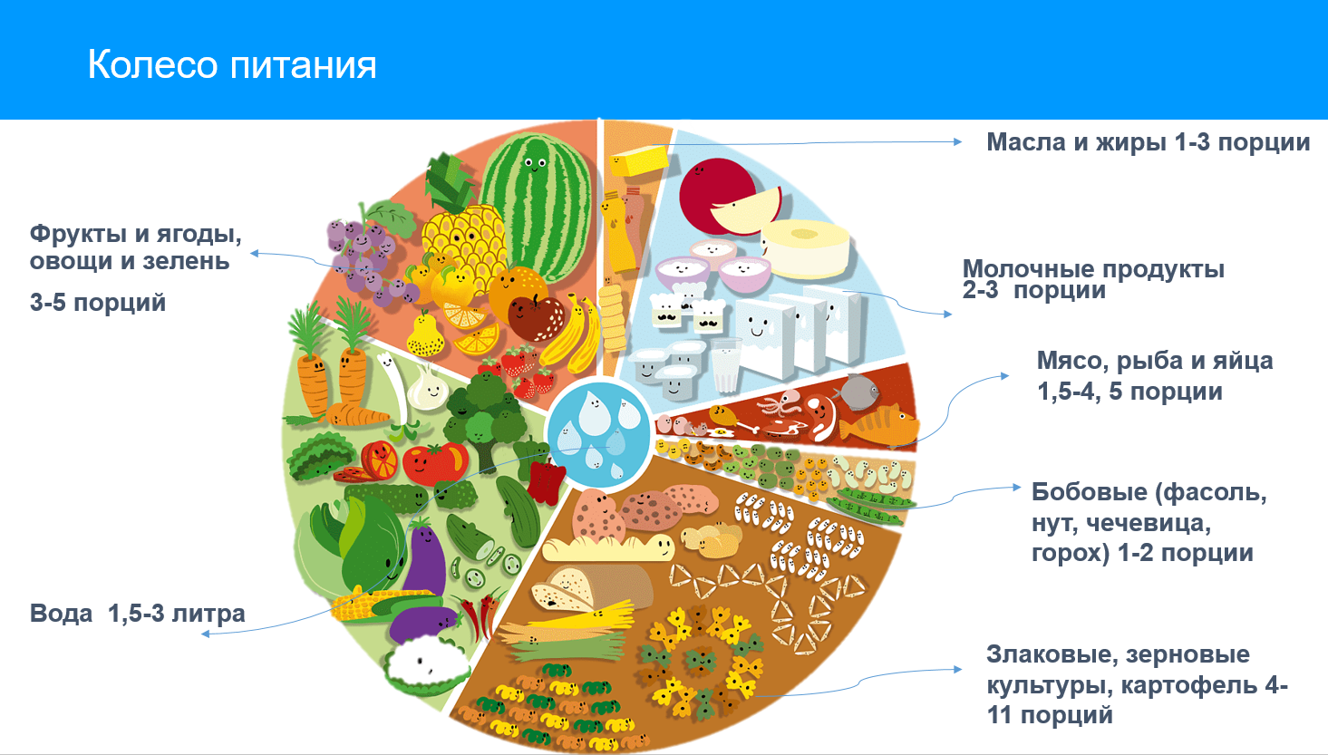
Рисунок 4- Колесо питания. Суточное потребление продуктов питания в порциях. Наглядное пособие для детей [28]

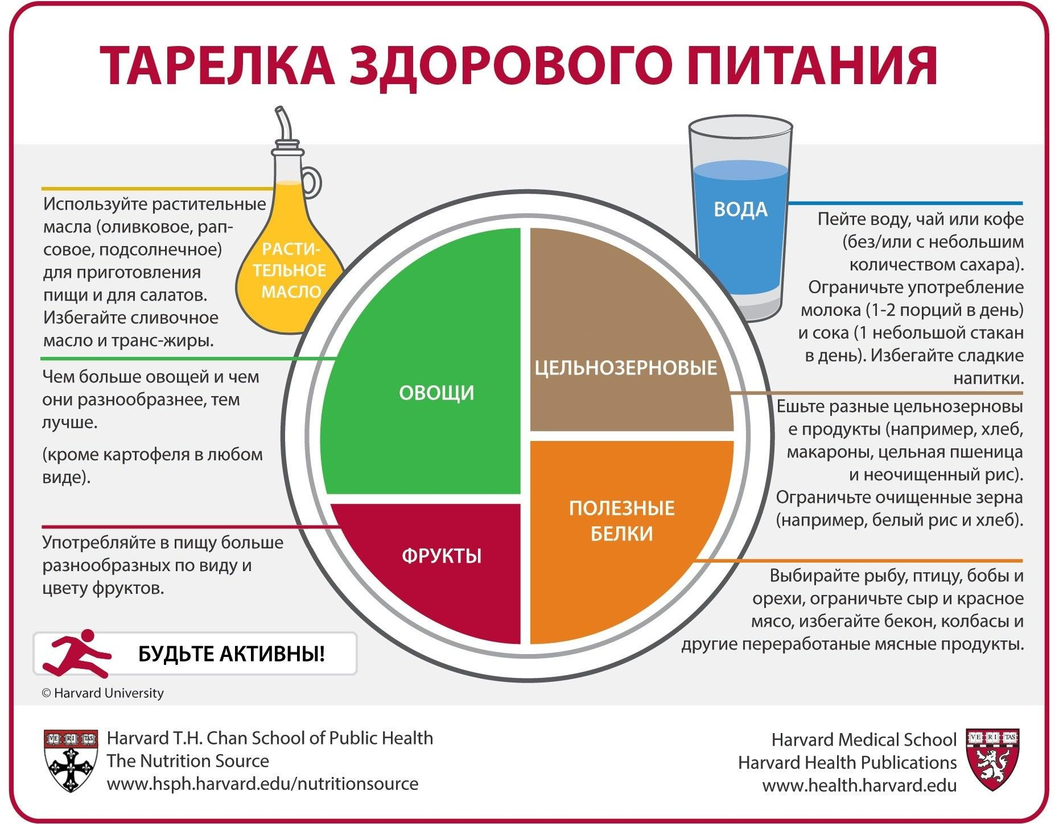
Рисунок 5- Гарвардская тарелка здорового питания [29]
- Контроль порций. Размер порций должен соответствовать возрасту и потребностям ребенка. Переедание может привести к набору лишнего веса, а недостаточное потребление пищи — к дефициту питательных веществ. Ориентировочный размер порции, перекуса- кулак ребенка, а большой палец-это порция масла и жиров.
- Пища должна содержать отпимальное соотношение белков, жиров и углеводов, рекомендуемым соотношением является 1:1:4 (белки: жиры:углеводы).Согласно методическим рекомендациям «Нормы физиологических потребностей в энергии и пищевых веществах для различных групп населения Республики Казахстан», 2023 г. [14], общая энергетическая ценность рациона детей возраста 7-10 лет составляет 2100 кило калорий, 10-12 % калорий должно поступать с белком, 25-35% с жирами. Таблица норм потребления потребления энергии, белков, жиров и углеводов для детей и подростков (в сутки) [14], представлена в Приложении.
- Белок (протеины) необходимо потреблять ежедневно, рекомендуемое количество белка для детей в возрасте 4-8 лет составляет 19 грамм (г) в день, а с возраста 9 лет потребности в белке значительно увеличиваются, составляя 34 г/день для мальчиков и девочек.
- Потребление белка с пищей: Среди общего количества белка 60-70% должен составлять белок животного происхождения (яйца, мясо говядины, курицы, сыр, молоко).
- Содержание насыщенных жиров от общего количества поступающих калорий-не более 10%.
- Учет индивидуальных потребностей. Потребности в питательных веществах могут варьироваться в зависимости от возраста, половой принадлежности, уровня физической активности и состояния здоровья ребенка. Важно учитывать индивидуальные особенности и адаптировать рацион соответственно.
- Следует отдавать предпочтение натуральным продуктам питания, ограичивать употебление продуктов с исскуственными добавками, консервантами и трансжирами. Рекомендуется употреблять продукты домашнего приготовления.
- Достаточное количество жидкости в питании детей играет важную роль. Чистая питьевая вода это самый оптимальный напиток. Молочные напитки и натуральные соки без добавления сахара также являются полезным вариантом.

Основные группы продуктов и их нормы потребления представлены в таблице 3.

Таблица 3 – Рациональное питание детей. Группы продуктов и нормы потребления
Группы продуктов | Роль в питании | Нормы потребления | Примеры продуктов
Зерновые продукты и картофель | Зерновые продукты и картофель являются основным источником углеводов, которые обеспечивают энергию для жизнедеятельности. Они также содержат витамины группы B и клетчатку, способствующую нормальному пищеварению. | Завтрак: 1 порция (50-100 г) злаков или овсянки, хлеб из цельного зерна.  Обед: 1 порция картофеля или крупы (150-200 г).  Ужин: 1 порция (100-150 г) хлеба или злаков. | хлеб цельнозерновой, овсянка, гречка, рис, картофель, макароны из цельнозерновой муки.
Овощи и фрукты | Овощи и фрукты богаты витаминами, минералами, антиоксидантами и клетчаткой. Они способствуют укреплению иммунной системы, улучшению обмена веществ и поддержанию общего здоровья. | Овощи: 2-3 порции в день (по 100-150 г на порцию).  Фрукты: 2-3 порции в день (по 100-150 г на порцию). | яблоки, бананы, морковь, брокколи, помидоры, огурцы, ягоды, груши.
Белковые продукты | Белковые продукты являются строительным материалом для клеток, тканей и органов. Они также необходимы для нормального роста, развития и поддержания функций организма. | Мясо, рыба, птица: 1-2 порции в день (по 80-120 г на порцию).  Яйца: 1-2 яйца в день.  Молочные продукты: 2-3 порции в день (по 200-250 мл молока или йогурта, 30-50 г сыра). | куриное филе, говядина, рыба, яйца, молоко, йогурт, сыр.
Молочные продукты | Молочные продукты являются важным источником кальция и витамина D, необходимых для здорового роста костей и зубов. | Молоко или йогурт: 2 порции в день (по 200-250 мл на порцию).  Сыр: 1 порция в день (30-50 г). | молоко, йогурт, творог, сыр.
Жиры и масла | Жиры необходимы для усвоения жирорастворимых витаминов, поддержания клеточных мембран и обеспечения энергетических потребностей. | Растительные масла: 1-2 столовые ложки в день (15-30 мл).  Орехи и семена: 1 порция в день (20-30 г). | оливковое масло, подсолнечное масло, орехи, семена.
Ограничение сахара и соли | Избыток соли и сахара в питании способствует развитию обменных нарушений (сахарный диабет, ожирение), сердечно-сосудистых заболеваний. | Соль: не более 5 грамм (не более одной чайной ложки) в день с учётом соли во всех потребляемых продуктах за день.  Сахар: 10-12 чайных ложек в день (менее чем 10% от суммарного суточного потребления энергии). Для допонительной пользы здоровью рекомендуется сократить потребление сахара до 6 чайных ложе в день.

Информационные и образовательные мероприятия

Улучшение питания матерей
Питание матери оказывает значительное влияние на здоровье и развитие ребенка, начиная с этапа планирования беременности и заканчивая послеродовым периодом. Качественное питание матери в эти критические периоды способствует не только здоровому развитию плода, но и формированию здоровых привычек питания у ребенка в будущем.
Важным аспектом является информирование будущих родителей о важности поддержания веса в пределах нормы в периоды планирования беременности, беременности и после родов для профилактики избыточной массы тела и ожирения у детей.
Необходимо обучать будущих матерей и отцов, беременных женщин, родителей о важности сбалансированного питания и предоставлять информацию о необходимых питательных веществах в разные периоды репродуктивной жизни.
Предоставляйте индивидуальные рекомендации по питанию в зависимости от состояния здоровья, возраста и других факторов, влияющих на потребности в питательных веществах.
Обучение матерей, и лиц, осуществляющих уход за детьми, является важной стратегией профилактики нездорового питания детей. Обучающие технологии должны охватывать практические аспекты, такие как потребности детей в питательных веществах и навыки организации питания детей.

Рекомендации по школьному питанию
- Обучение правильному питанию в системе школьного здравоохранения имеет огромный потенциал, так как обеспечивается полный охват детей и они длительно пребывают в школе. Школы могут проводить обучение вопросам питания с охватом критически важных возрастов детей, когда формируются пищевые привычки и нормы, и выработать поведенческие установки на правильное питание и навыки по ограничению неполезных продуктов питания.
- Необходимо разработать стандарты питания детей школьного возраста на основе диетологических рекомендаций и международных стандартов: обеспечение разнообразия школьного питания, необходимой пищевой ценности, использование местных продуктов и ограничение потребления пищевых продуктов глубокой переработки.
- Рекомендуется расширить ассортимент в школьных столовых и буфетах блюд из овощей, фруктов, молочной продукции, и других продуктов, относящихся к правильному питанию в виде полезных для здоровья и доступных по цене перекусов и блюд.
- Рекомендуется повышение уровня знаний и компетенций специалистов, задействованных в школьном питании. С этой целью должны проводится циклы повышения квалификации и оценка профессиональных компетенций сотрудников пищеблоков организаций образования, поваров, технологов, диетологов, организаторов питания и другого персонала.
- Необходимо проводить неформальное образование для поставщиков продукции, фермеров и производителей по гигиене питания, безопасности пищевых продуктов, здорового питания.
- Усилить меры по обеспечению бесплатной качественной питьевой водой школьников.
- Усилить контроль за соблюдением санитарных правил в части запрета продажи в школах продуктов и напитков с высоким содержанием сахара, жиров и соли.
- Внедрение общешкольных программ в рамках проекта Школ, способствующих здоровью, предполагающих качественное просвещение по питанию и поддержанию здорового образа жизни, надлежащую подготовку учителей, обеспечение соответствующих организационно-технических возможностей и реализацию программ поддержки правильного питания и физической активности для всех детей в учебное и внеучебное время.
- С этой целью необходимо дополнить учебные программы по вопросам продовольствия и питания, а также провести обучение учителей, направленное на развитие знаний и навыков по основам правильного питания.

Мониторинг неполноценного питания детей
Необходимо проводить регулярный мониторинг питания детей, распространённости комплекса проявлений неполноценного питания детей младшего школьного возраста, не только ожирения, но и недостаточной массы тела, отставания в росте, как проявления недоедания. Мониторинг на национальном и региональном уровнях должен проводиться каждые 3-5 лет, включать антропометрические измерения детей (минимум –вес и рост) и социологический опрос родителей о факторах образа жизни детей, социально-экономическом статуе семьи, пищевых привычках и питании начиная с грудного вскармливания, о пищевом статусе матерей, продовольственной безопасности семьи [30]. В Республике Казахстан развивается эпидемиологический мониторинг детского ожирения- Национальный центр общественного здравоохранения провел два раунда исследования по эпидемиологическому надзору за детским ожирением (Childhood Obesity Surveillance Initiative) в 2015 и 2020 гг. В 2022 году в рамках диссертационного исследования Абдрахмановой Ш.З. было проведено исследование по данной методологии в г.Алматы с усовершенствованием ряда показателей и даны рекомендации по проведению мониторинга детского ожирения и недоедания, как проявлений неполноценного питания.

Меры общественного здравоохранения по профилактике неполноценного питания
Рекомендации по мерам общественного здравоохранения предназначены для лиц, принимающих решения в секторах здравоохранения, образования, сельского хозяйства, социального и инфраструктурного развития, для специалистов общественного здравоохранения. Межсекторальные меры охватывают комплексные действия сектора здравоохранения, образования, градостроительства, сельского хозяйства, социального обеспечения.
Подобное взаимодействие должно быть направлено на улучшение пищевой среды, среды, способствующей физической активности, образование и информирование, борьбу с бедностью, неравенством, развитие сельского хозяйства и создание продовольственной безопасности.
Для реализации данных стратегий необходимо:
-поддерживать грудное вскармливание, обучать матерей и обеспечить им доступ к консультациям по питанию;
-внедрять образовательные программы по формированию здоровых привычек в питании и двигательной активности в организациях воспитания и образования, в семьях;
-разработать более жесткие меры для защиты детей от воздействия рекламы и маркетинга высококалорийных и низкопитательных нездоровых пищевых продуктов и напитков на телевидении и в цифровой среде;
-рассмотреть вопрос внедрения акциза на сахаросодержащие напитки;
-обеспечить доступ населению к свежим и питательным продуктам питания, особенно для семей с низким доходом. Примерами является поддержка местных фермерских рынков, адресная социальная помощь, программы по предоставлению бесплатных или субсидированных продуктов питания;
-внедрять программы по улучшению питания женщин репродуктивного возраста;
-регулярно проводить мониторинг и оценку состояния питания детей для своевременного выявления факторов и проблем с питанием и разработки адресных стратегий профилактики.

Заключение
Вопросы профилактики неполноценного питания детей младшего школьного возраста требуют комплексного подхода. В таком подходе важно учитывать биологические и социальные аспекты, а также разнообразные проявления неполноценного питания, бороться с которыми необходимо общими мерами воздействия.
Поддержка грудного вскармливания, формирование полезных пищевых привычек в семье и школе, а также учет социально-экономических факторов являются основными условиями для обеспечения здорового развития детей.
Необходимо отметить, что профилактика неполноценного питания и ожирения матерей играет ключевую роль в формировании здорового поколения.
Важно устранять факторы риска, такие как недостаток знаний о правильном питании, неполезные пищевые привычки, неблагоприятные социальные условия, среда, способствующая потреблению высококалорийных продуктов с низкой пищевой ценностью для формирования оптимального питания детей с раннего детства
Рекомендации, представленные в методических рекомендациях, направлены на создание благоприятной среды для формирования здоровых пищевых привычек и активного участия родителей, педагогов и медицинских работников в этом процессе. Важно помнить, что здоровье детей — это результат совместных межсекторальных действий общества. Таким образом, реализация данных рекомендаций позволит не только улучшить качество питания детей младшего школьного возраста, но и заложить основы для их будущего здоровья.

Список литературы
- World Health Organization [WHO]. (2022). Malnutrition. https://www.who.int/news‐room/fact‐sheets/detail/malnutrition
- NCD Risk Factor Collaboration (NCD-RisC) (2017) Worldwide trends in body-mass index, underweight, overweight, and obesity from 1975 to 2016: a pooled analysis of 2416 population-based measurement studies in 128·9 million children, adolescents, and adults. The Lancet. 390(10113): 2627-2642.
- The double burden of malnutrition: policy brief. Geneva: World Health Organization; 2016 (https://iris.who.int/handle/10665/255413).
- Global Nutrition Report. (2021). The 2021 Global Nutrition Report. https://globalnutritionreport.org/reports/2021‐global‐nutrition‐report/
- Report of the commission on ending childhood obesity. Geneva: World Health Organization; 2016 (https://www.who.int/publications/i/item/9789241510066).
- Deepika Sharma and Vilma Tyler. Systems approach to prevent all forms of malnutrition among children 5-19 years. Field Exchange 66, November 2021. p8. www.ennonline.net/fex/66/systemsapproachmalnutritionchildren
- ВОЗ. Информационный бюллетень «Неполноценное питание» 1 марта 2024 г. https://www.who.int/ru/news-room/fact-sheets/detail/malnutrition
- WHO European regional obesity report 2022. Copenhagen: WHO Regional Office for Europe; 2022 (https://www.who.int/europe/publications/i/item/9789289057738).
- Wells, J, Sawaya A, Wibaek, R, Mwangome, M, Poullas, M, Yajnik, C et al (2020) The double burden of malnutrition: aetiological pathways and consequences for health. The Lancet. 395(10217): 75-88.
- Защита, содействие и поддержка грудного вскармливания в медицинских учреждениях, обслуживающих матерей и новорожденных – пересмотренная Инициатива по созданию в больницах благоприятных условий для грудного вскармливания. Руководство по осуществлению, 2018 год [Protecting, promoting and supporting breastfeeding in facilities providing maternity and newborn services: implementing the revised Baby-friendly Hospital Initiative 2018]. Женева:
Всемирная организация здравоохранения; 2019.
- Rito AI, Buoncristiano M, Spinelli A, Salanave B, Kunešová M, Hejgaard T, García Solano M, Fijałkowska A, Sturua L, Hyska J, Kelleher C, Duleva V, Musić Milanović S, Farrugia Sant'Angelo V, Abdrakhmanova S, Kujundzic E, Peterkova V, Gualtieri A, Pudule I, Petrauskienė A, Tanrygulyyeva M, Sherali R, Huidumac-Petrescu C, Williams J, Ahrens W, Breda J. Association between Characteristics at Birth, Breastfeeding and Obesity in 22 Countries: The WHO European Childhood Obesity Surveillance Initiative - COSI 2015/2017. Obes Facts. 2019;12(2):226-243. doi: 10.1159/000500425.
- Аскаров К.К., Абдрахманова Ш.З., Слажнева Т.И., Адаева А.А., Калмакова Ж.А., Акимбаева А.А., Сулейманова Н.А. Эпидемиологический надзор за детским ожирением, питанием и физической активностью в Республике Казахстан. Национальный отчет, 2020 год.- Нур-Султан: НЦОЗ МЗ РК, 2022.- 42с.
- Баттакова Ж., Мукашева С., Абдрахманова Ш., Адаева А., Акимбаева А. et al. (‎2017)‎. Детское ожирение в Казахстане: поведенческие риски для здоровья, связанные с питанием и физической активностью. Панорама общественного здравоохранения, 03 (‎04)‎, 703 - 711. Всемирная организация здравоохранения. Европейское региональное бюро. https://iris.who.int/handle/10665/325224
- Wang K, Niu Y, Lu Z, Duo B, Effah CY, Guan L. The effect of breakfast on childhood obesity: a systematic review and meta-analysis. Front Nutr. 2023;10:1222536.
- Parvin T, Endres K, Hasan MT, et al. Low Fruit and Vegetable Consumption Associated with Linear Growth Faltering among Children in Urban Bangladesh. Am J Trop Med Hyg. Published online May 16, 2022. doi:10.4269/ajtmh.21-1124
- Guo J, Luo S, Su Z, Fu J, Ma J, Zhong X, Zeng C, Huang J, Zhang W, Zhang Z, et al. Consumption Patterns of Sugar-Sweetened Beverages and Association with Undernutrition among Children Aged 9–17 Years in Guangzhou, China: A Cross-Sectional Study. Nutrients. 2024; 16(5):650. https://doi.org/10.3390/nu16050650
- Ochola, S and Masibo, P (2014) Dietary intake of schoolchildren and adolescents in developing countries’, Annals of Nutrition and Metabolism. 64(2): 24-40.
- Питание и продовольственные системы. Доклад Группы высокого уровня по продовольственной безопасности и питанию Комитета по всемирной продовольственной безопасности, Рим. HLPE ДОКЛАД 12. https://www.fao.org/3/I7846RU/i7846ru.pdf 5 декабря 2017 г.
- Westerbotn M, Monfors F, Reusser J, Tyrrell M. Promoting health and preventing malnutrition among children in rural Bangladesh: A qualitative study. Nurs Open. 2023 Aug;10(8):5693-5700. doi: 10.1002/nop2.1815. Epub 2023 May 17.
- Welker, E, Lott, M and Story, M (2016) The school food environment and obesity prevention: progress over the last decade, Current Obesity Reports. 5(2): 145-155.
- Kontsevaya AV, Imaeva AE, Balanova YA, Breda JJ, Wickramasinghe K, Jewell JM, Abdrakhmanova S, Polupanov AG, Bagci Bosi T, Ergüder T, Drapkina OM, Boyland EJ. Children's exposure to television advertising of unhealthy foods and beverages across four countries of WHO European Region. Public Health Nutr. 2023 Dec;26(S1):s32-s40. doi: 10.1017/S1368980023000423.
- Benassi, L., Blažević, I., & Janković, D. (2021). Physical activity and nutrition of children in primary education. Economic Research-Ekonomska Istraživanja, 35(1), 2654–2667. https://doi.org/10.1080/1331677X.2021.1974307
- Whiting S, Buoncristiano M, Gelius P, Abu-Omar K, Pattison M, Hyska J, Duleva V, Musić Milanović S, Zamrazilová H, Hejgaard T, Rasmussen M, Nurk E, Shengelia L, Kelleher CC, Heinen MM, Spinelli A, Nardone P, Abildina A, Abdrakhmanova S, Aitmurzaeva G, Usuopva Z, Pudule I, Petrauskiene A, Sant'Angelo VF, Kujundzic E, Popovic S, Fismen AS, Bergh IH, Fijalkowska A, Rito AI, Cucu A, Brinduse LA, Peterkova V, Gualtieri A, García-Solano M, Gutiérrez-González E, Abdurrahmonova Z, Boymatova K, Yardim N, Tanrygulyyeva M, Weghuber D, Schindler K, Stojisavljević D, Filipović Hadžiomeragić A, Markidou Ionnaidu E, Ahrens W, Hassapidou M, Kovacs VA, Ostojic SM, Ticha L, Starc G, Russell Jonsson K, Spiroski I, Rutter H, Mendes R, Williams J, Rakovac I, Breda J. Physical Activity, Screen Time, and Sleep Duration of Children Aged 6-9 Years in 25 Countries: An Analysis within the WHO European Childhood Obesity Surveillance Initiative (COSI) 2015-2017. Obes Facts. 2021;14(1):32-44. doi: 10.1159/000511263.
- Всемирная организация здравоохранения. Европейское региональное бюро. (‎2016)‎. Здоровое питание матери: лучшее начало жизни. Всемирная организация здравоохранения. Европейское региональное бюро. https://iris.who.int/handle/10665/329460
- Абдрахманова Ш.З. Влияние неполноценного питания на антропометрические показатели детей младшего школьного возраста Диссертация на соискание степени доктора философии (PhD), Алматы 2024.
- Рыскулова А.Р., Ахметова Р.А., Рамазанова М.А. Физиолого-гигиеническая оценка питания и здоровье различных групп населения. Учебно-методическое пособие. Казахстанский медицинский университет, г. Алматы, 2005 г.
- Нормы физиологических потребностей в энергии и пищевых веществах для различных групп населения Республики Казахстан. Приказ Комитета санитарно-эпидемиологического контроля МЗ РК № 69-НҚ от 09.06.2023г.
- Руководство по детскому питанию и физической активности для родителей и людей, работающих с детьми 6-10 лет. Копенгаген: Европейское региональное бюро ВОЗ; 2020.
- Тарелка здорового питания © 2011 Гарвардский университет. Для дополнительной информации о Тарелке здорового питания обратитесь в Источник Питания кафедры Питания Гарвардской школы общественного здравоохранения, http://www.thenutritionsource.org и Harvard Health Publications, health.harvard.edu. (Source: https://nutritionsource.hsph.harvard.edu/healthy-eating-plate/translations/russian/)
- Breda J, McColl K, Buoncristiano M, et al. Methodology and implementation of the WHO European Childhood Obesity Surveillance Initiative (COSI). Obes Rev. 2021;22 Suppl 6:e13215. doi:10.1111/obr.13215

Подписано в печать

Тираж 50 экз

